- Apprendre à utiliser les abaques.
Déterminer les variances de blocs, en utilisant les abaques appropriés, pour les configurations de blocs suivantes et les variogrammes suivants :

- Modèle sphérique, $C =8\%^{2}, a_{x}=20m ;a_{y}=40m$
- $v$ est 5m X 5m

- $v$est 20m X 20m

- $v$ est 100m X 40m

- Modèle sphérique, $C =13\%^{2}, a_{x}=30m ;a_{y}=40m ; a_{z}=40m$

    - $v$ est 5m X 10 m x 10m

    - $v$est 60m X 80 m x 120m

    - $v$ est 120m x 80m x 160m

- Apprendre à utiliser les abaques pour calculer des variances de dispersion.
Déterminer les variances de dispersion pour les scénarios suivants (indice : il s’agit des mêmes blocs que la question précédente) :
a) Modèle sphérique, $C_{0} =2\%^{2}, C =8\%^{2}, a_{x}=20m ;a_{y}=40m$
- $v$ est 5m X 5m et $V$ est 20m x 20m

- $v$ est 20m X 20m et $V$ est 100m x 40m

- Modèle sphérique, $C_{0} =4\%^{2}, C =13\%^{2}, a_{x}=30m ;a_{y}=40m ; a_{z}=40m$
- $v$ est 5m X 10 m x 10m et $V$ est 60m X 80 m x 120m

- $v$ est 60m X 80 m x 120m et $V$ est 120m x 80m x 160m

- Concevoir le design d’une exploitation. Homogénéisation du minerai.
Une mine cherche à déterminer la meilleure configuration possible afin de minimiser les fluctuations de la teneur quotidienne envoyée au convoyeur sur une période d’exploitation de 1 mois d’une section mesurant 120m X 50m X 5m (soit 90Kt). Quatre scénarios seront étudiés : 1) une seule pelle mécanique exploite la section; 2) deux pelles mécaniques distantes de 60m exploitent la section; 3) Une pile d’homogénéisation de 15 Kt (50m X 20m X 5m) est formée. La pile est échantillonnée pour fournir le convoyeur; 4) la pile d’homogénéisation est maintenant de 90Kt (120m X 50m X 5m).
Objectif : Minimiser les fluctuations de la teneur quotidienne sur 1 mois d’exploitation d’un bloc de 90Kt $(120×50×5).$

Supposons :
- Une production quotidienne de 3 Kt, un volume de ${1000 m}^{3}(20×10×5)$
- L’homogénéité de la teneur est cruciale pour le concentrateur
- Des ajustements quotidiens au procédé
- Exploitation d’un banc de $5 m$
- Variogramme connu, sphérique ($a_{x}=a_{y}=50 m , C=5\%^{2}$)

Nous allons regarder ensemble chacun des scénarios. Au fur et à mesure, vous allez réaliser les calculs appropriés pour déterminer le meilleur scénario.

Q1) L’utilisation d’une pelle mécanique $3 Kt$, $(20×10×5)$ permet quelle homogénéité ?

Q2) L’utilisation de deux pelles mécaniques (chacune $1.5 Kt$, $20×10×5$) distantes de 60m, permet quelle homogénéité ?

Q3) Une pile d’homogénéisation de capacité de $15 Kt$, $(50×20×5)$ permet quelle homogénéité ?

Q4) Une pile d’homogénéisation de capacité de 90$Kt$, $(120×50×5)$ permet quelle homogénéité ?

Q5) Quelle méthode est la meilleure ? Justifiez !

Q6) Qu’implique la conception d’une pile d’homogénéisation de 90 Kt sur la gestion des opérations minières ?

Abaques
1- Variance de dispersion d’un point dans un rectangle, modèle sphérique

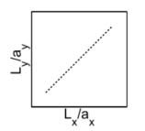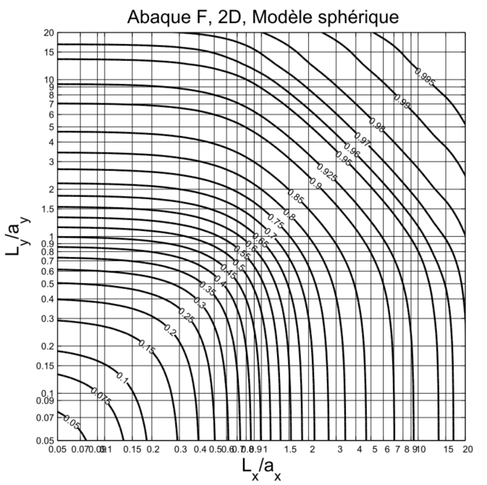

2- Variance de dispersion d’un point dans un bloc section carrée, modèle sphérique
